Mifare RFID-RC522模組實驗（一）：讀取Mifare RFID卡的UID識別碼
本文旨在補充《超圖解Arduino互動設計入門》第18章「RFID無線識別裝置與問答遊戲製作」單元，書本採用的RFID讀卡機模組是採用9600bps, TTL序列通訊介面，RFID的通訊頻率為125KHz。這種模組的接線和程式都很簡單，每當感測到RFID卡，讀卡機就把卡片的識別碼送往序列埠。
市售Arduino套件裡面的RFID模組，多半是Mifare（讀音：my-fare）規格，跟書本的不一樣，因此本文將補充說明Mifare的基本原理及其模組的接線，以及讀取卡片識別碼的程式。
Mifare是NXP（恩智普）半導體公司推出的非接觸型IC卡（也就是外表沒有金屬接點的卡片），在市場上獲得廣泛的採用，像是停車場的感應幣（token）、現金卡（如：台灣的悠遊卡）、員工識別證…等等。Mifare卡有不同的系列，如：Mifare Classic, Mifare UltraLight, Mifare Pro…等，主要的差別在於資料安全加密和驗證的等級。
Mifare卡內建EEPROM，應用程式可對它寫入和讀取數據，例如：停車票卡可紀錄車主的停車時間。Mifare還具備「防衝突處理」機制，也就是避免訊號干擾：若多張卡片同時出現在偵測範圍，Mifare讀寫器將能逐一選擇卡片進行處理。例如，假設超級市場裡的每個商品都貼上RFID標籤，結帳櫃台的RFID讀取設備若具備防干擾機制，將能自動掃描堆放在購物推車裡的所有商品，結帳人員不必再手動逐一掃描商品條碼，也不會重複計算。附帶一提，所有符合ISO/IEC 14443-A標準規範的RFID卡片都要有防衝突處理功能，而Mifare是依循ISO/IEC 14443-A規格建立的非接觸式IC卡。
底下是Mifare裝置的概略圖，它的卡片屬於被動式、無內建電源（也稱為「無源」），卡片所需的電力來自讀寫器的電磁場。
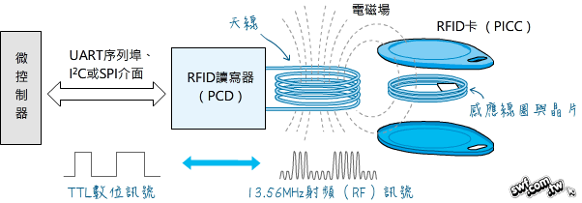

啟動RFID讀寫器之後，讀寫器的天線將不停地發送電磁波，每當卡片進入此電磁場，卡片內部的線圈和電路將與此電磁場產生共振，從而獲得電能。無線充電器也是透過電磁感應、非直接連線方式獲取能量，RFID讀寫器和卡片兩端的線圈（天線）相當於變壓器裡的主線圈和副線圈（請參閱「測試Palm Touchstone（點金石）無線充電模組」貼文。
依照感應距離，非接觸型IC卡分成緊耦合型（close-coupled，需要緊貼感測器）、接近式（proximity，10cm以內）和鄰近式（vicinity，50cm以內），Mifare屬於接近式，這種類型的卡片簡稱為PICC（Proximity IC Card，接近式IC卡），讀寫器則簡稱PCD（Proximity Coupling Device，接近型耦合器）。
另一方面，某些RFID的應用場合，標籤的尺寸大小有固定的標準，像信用卡和金融卡，這一類的卡片長、寬和厚度，都要遵循國際ID-1標準（85.6 × 53.98 × 0.76mm），目前的技術沒有辦法把電池塞入這麼薄的卡片，所以非接觸型卡片只能採用無線供電方案。
當卡片被電磁能啟動（activate）之後，將等待接收與回應來自讀寫器的命令。微控器和Mifare讀寫器之間採用TTL數位訊號傳遞資料，為了用電波傳送數位訊號，必須將數位訊號加上載波調變，Mifare的載波頻率是13.56MHz。上圖的射頻訊號波形只是描述概念，數位訊號在調變成電波之前，從讀寫器發送的訊號會採用米勒（Miller）編碼，而從卡片發出訊息則經過曼徹斯特（Manchester）編碼。讀寫器在操作卡片時，都會經過三次雙向認證，互相驗證使用的合法性，而且通訊過程中的所有數據都經過加密，以確保安全。
Mifare讀寫器模組與Arduino接線示範
本單元使用的Mifare RFID-RC522讀寫器模組的外觀與接腳定義如下，模組採用的MFRC522晶片本身有支援UART, I2C和SPI介面，但是本文採用的程式庫僅支援SPI介面。
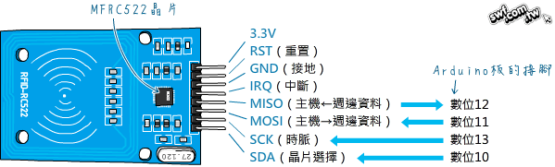
Arduino Uno板的接線示範如下，SPI介面的晶片線選擇通常接在Arduino數位10腳，但這不是強制性的，模組的Reset腳也可以接在其他腳位：
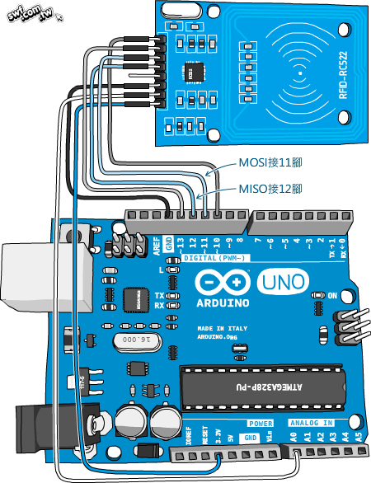
操控Mifare模組的MFRC522程式庫
本單元程式採用Miki Balboa開發的這個MFRC522程式庫來操控Mifare模組，若不使用程式庫，我們需要詳閱MFRC522晶片的規格書，了解讀寫器、卡片和微控制器之間的數據通訊流程，以及晶片內部的暫存器的指令位址，才能動手撰寫程式。
下載程式庫之後，請將它解壓縮到Arduino的libraries資料夾，再開啟Arduino IDE，即可從主功能表的「檔案→範例→MFRC522」指令底下找到一些範例程式。
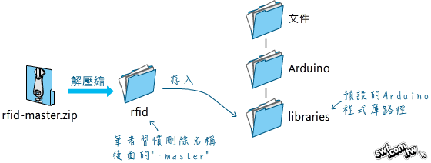
底下列舉本單元使用到的MFRC522程式物件的方法和屬性：
- MFRC522物件.PCD_Init()：初始化MFRC522讀卡機模組
- MFRC522物件.PICC_IsNewCardPresent()：是否感應到新的卡片
- MFRC522物件.PICC_ReadCardSerial()：讀取卡片的資料
- MFRC522物件.PICC_GetType()：取得卡片類型
- MFRC522物件.PICC_GetTypeName()：取得卡片類型名稱
每張Mifare卡片都有個唯一的ID（unique identifier，簡稱UID），當讀寫機讀取到卡片的資料之後，UID的長度和內容，可從底下兩個屬性值取得：
- MFRC522物件.uid.size：包含UID的長度
- MFRC522物件.uid.uidByte：包含UID碼的陣列
讀取Mifare卡片的UID碼
讀取Mifare卡片的流程如下，我們的程式不需要理會其中的「防衝突處理」和「選卡」部份，讀寫器會幫我們搞定，但是在讀取資料之後，我們的程式要發出命令讓卡片進入停止（halt）狀態，避免讀寫器重複讀取同一張卡片：
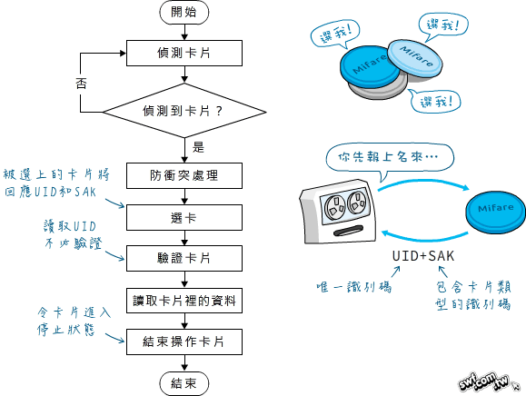
SAK代表select acknowledge，直譯為「選擇應答」，是由卡片發給讀寫器，對於選擇卡片命令的回應，不同類型的Mifare卡片的SAK值不一樣（例如，Mifare Classic的SAK值為0x18），程式可藉此判別感應到的卡片類型。詳細的防衝突處理與SAK值判斷流程，請參閱NXP公司的“MIFARE ISO/IEC 14443 PICC Selection”技術文件（PDF格式）。
讀取Mifare卡片類型及其UID碼的程式如下：
#include <SPI.h>
#include <MFRC522.h> // 引用程式庫

#define RST_PIN A0 // 讀卡機的重置腳位
#define SS_PIN 10 // 晶片選擇腳位
MFRC522 mfrc522(SS_PIN, RST_PIN); // 建立MFRC522物件

void setup() {
Serial.begin(9600);
Serial.println("RFID reader is ready!");
SPI.begin();
mfrc522.PCD_Init(); // 初始化MFRC522讀卡機模組
}

void loop() {
// 確認是否有新卡片
if (mfrc522.PICC_IsNewCardPresent() && mfrc522.PICC_ReadCardSerial()) {
byte *id = mfrc522.uid.uidByte; // 取得卡片的UID
byte idSize = mfrc522.uid.size; // 取得UID的長度
Serial.print("PICC type: "); // 顯示卡片類型
// 根據卡片回應的SAK值（mfrc522.uid.sak）判斷卡片類型
MFRC522::PICC_Type piccType = mfrc522.PICC_GetType(mfrc522.uid.sak);
Serial.println(mfrc522.PICC_GetTypeName(piccType));

Serial.print("UID Size: "); // 顯示卡片的UID長度值
Serial.println(idSize);

for (byte i = 0; i < idSize; i++) { // 逐一顯示UID碼
Serial.print("id[");
Serial.print(i);
Serial.print("]: ");
Serial.println(id[i], HEX); // 以16進位顯示UID值
}
Serial.println();
mfrc522.PICC_HaltA(); // 讓卡片進入停止模式
}
}
程式第20行宣告一個指向儲存UID值的指標變數（假設UID碼的長度為4）：
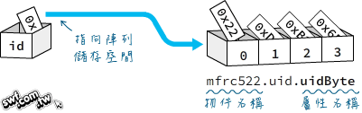
第25行的“MFRC522::PICC_Type”代表引用在MFRC522類別（程式庫）裡面定義的PICC_Type這個資料類型，其中的雙冒號（::）代表範圍解析運算子（scope-resolution operator），用來表示“PICC_Type”定義在MFRC522程式庫裡面。如果不用雙冒號指出“PICC_Type”資料類型的來源，程式編譯器會產生未定義之類的錯誤。
上傳程式碼之後，開啟序列埠監控視窗，你可以嘗試一次讓Mifare模組感應多個卡片（筆者同時用3個），它將能逐一顯示每個卡片的類型和UID：
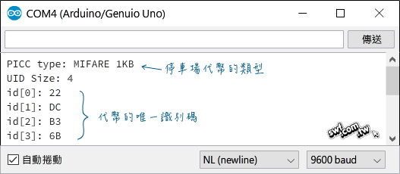
除非這些卡片離開、再次進入感應區，否則它們不會被重複讀取。

伴隨Mifare讀寫器模組附贈的RFID卡（或感應扣），都是Mifare Classic 1KB類型，台灣的停車場使用的感應幣，也是Mifare Classic。這種RFID卡內部有1KB的EEPROM記憶體，為了妥善管理並達到一卡多用的功能，這個記憶體空間被劃分成16個區段（sector），每個區段有4個區塊（block），區段0的區塊0包含卡片的唯一識別碼（UID，也稱為「製造商識別碼」，Manufacturer Code）。
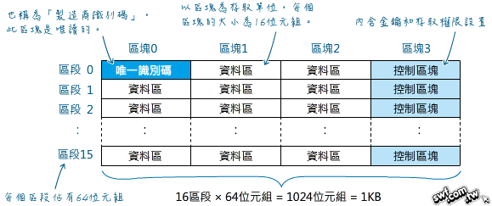
程式設計師可根據不同的應用場合，自行規劃儲存內容，例如：區段1可儲存員工編號、區段2儲存部門編號（可限制員工能夠進出的區域）、區段3存放停車時間…等等，一張卡片兼具多重識別用途。
認識Mifare的控制區塊（Trailer Block）
每個區段的區塊3也叫做控制區塊（Sector Trailer, Trailer Block或Security Block），如果把上圖的資料結構想像成16層大樓，控制區塊相當於每一層樓的密碼鎖；進、出該層樓必須先輸入正確的密碼，而且每層樓都有兩組密碼。
控制區塊包含金鑰A和金鑰B兩組密碼（各6位元組），以及存取控制位元（4位元組，但僅使用前3位元組）。
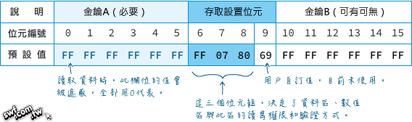
金鑰B預設是可見的，金鑰A則因為安全考量，在掃描時，全部顯示成00。存取控制位元用於控制區段裡的每個區塊（區塊0到區塊3）是否能被存取、寫入或其他操作，並且決定要透過金鑰A或金鑰B來驗證。0xFF0780是控制區塊的「出廠預設值」，代表：
- 金鑰A不可見；
- 若通過金鑰A或金鑰B驗證，即可讀取或寫入該區段的區塊0~2。
- 若通過金鑰A驗證，可讀取或改寫存取該區段的存取控制位元和金鑰B，也能改寫金鑰A。
傾印Mifare卡片資料，觀察EEPROM記憶體資料結構
練習讀取和寫入區塊之前，先用一張空白卡測試，把它的資料全部傾印出來（dump，亦即，把全部資料顯示在序列監控視窗），藉以觀察EEPROM記憶體的資料結構。
執行Arduino主功能表的「檔案→範例→MFRC522→DumpInfo」，開啟DumpInfo（傾印卡片資料）範例程式，將它上傳到Arduino板之後，請打開序列埠監控視窗。底下是感應一張卡片的結果，在序列埠監控視窗顯示卡片的所有區段數值之前，請勿移開或移動卡片。
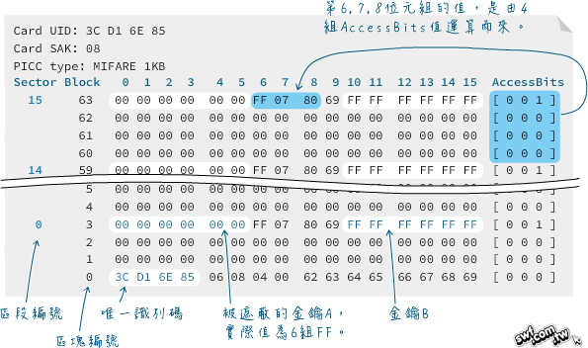
若在讀取資料的過程，把卡片移開感應區，將會出現“Timeout in communication”（通訊超時）錯誤訊息，請重新感應。
MIFARE_Read() failed: Timeout in communication.
14 59 PCD_Authenticate() failed: Timeout in communication.
從卡片資料輸出結果可知：
- 空白卡片的資料區，除了紀錄識別碼的區塊0之外，預設值都是00。
- 每個區段最後一個區塊，都是控制區塊（Trailer Block，如：屬於區段15的區塊63）。
- 控制區塊的前6位元組是金鑰A，預設全是0xFF，但顯示成00。
- 最右邊的AccessBits（直譯為「存取位元」）代表各個區塊的讀寫權限設定，這些參數經過計算之後，存放在控制區塊的第6, 7, 8位元組。如欲進一步了解「存取位元」設置及其計算方式，可參閱NXP半導體的MIFARE Classic技術文件的Access conditions單元（PDF格式），或者MIFARE Classic 1K Access Bits Calculator（存取位元計算器）
讀取與寫入資料到Mifare卡片
底下列舉本單元使用到的MFRC522程式物件的方法和屬性：
- MFRC522物件.PCD_Authenticate()：驗證金鑰，相當於比對輸入密碼和卡片裡的密碼，唯通過驗證才能存取區段資料。
- MFRC522物件.GetStatusCodeName()：取得狀態碼的名稱
- MFRC522物件.MIFARE_Read()：讀取指定區塊的內容
- MFRC522物件.MIFARE_Write()：在指定區塊寫入資料
- MFRC522物件.PICC_DumpMifareClassicSectorToSerial()：在序列埠監控視窗顯示指定的區段內容
設定金鑰
讀取卡片內部資料的流程，請參閱「Mifare RFID-RC522模組實驗（一）：讀取Mifare RFID卡的UID識別碼」貼文，讀、寫資料之前，都需要通過金鑰驗證。設定儲存金鑰的變數的語法如下：
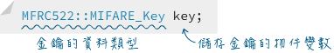
金鑰值儲存在key物件裡的keyByte陣列屬性，空白卡的金鑰A和B的出廠預設值都是6組 0xFF：
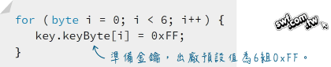
驗證金鑰
採用「金鑰A」驗證金鑰的PCD_Authenticate()方法的語法如下，其中的&key參數將指向上一節設定的金鑰值；金鑰值和卡片的唯一識別碼，都必須透過位址引用（亦即，在參數前面加上&符號），而非直接傳入數值。trailerBlock參數存放控制區塊的編號；這個方法將傳回一個包含驗證結果（通過與否）的狀態碼（status code）。
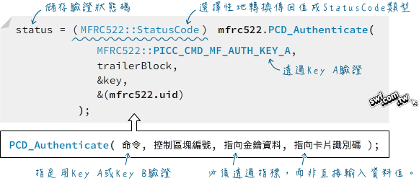
控制區塊以及資料區塊的編號值介於0~63。以讀、寫區段1的區塊1為例，此區段的控制區塊編號為7；區塊1的編號為5。因此，驗證區段1時，trailerBlock參數要傳入7。
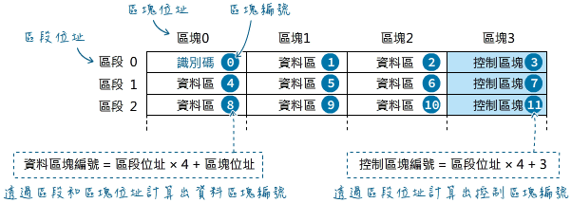
程式可透過上圖底下的兩則運算式求得資料區塊和控制區塊的編號值。
儲存狀態碼的status變數，請透過底下的語法宣告。
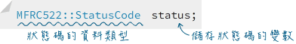
底下的條件判斷式將在驗證未通過時，於序列埠監控視窗輸出代表「驗證失敗」的訊息：
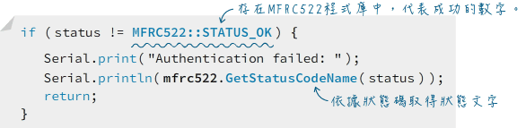
讀取區塊的MIFARE_Read()方法
讀取區塊資料的核心敘述如下，請先設定一個儲存讀取值的陣列變數，雖然區塊資料的長度是16位元組，但是MFRC522程式庫規定至少需要準備18位元組大小的陣列來存放讀取值；讀取和寫入區塊資料的方法也會傳回狀態碼。
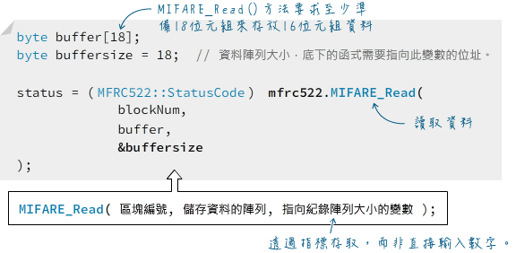
底下是負責讀取區塊資料的自訂函式readBlock()，它接受三個參數：區段編號、區塊編號和資料陣列：
void readBlock(byte _sector, byte _block, byte _blockData[]) {
// 判斷區段值是否介於0~15、區塊值介於0~3…
if (_sector < 0 || _sector > 15 || _block < 0 || _block > 3) {
// 如果不是，則顯示錯誤訊息並結束此函式。
Serial.println(F("Wrong sector or block number."));
return;
}

byte blockNum = _sector * 4 + _block; // 計算區塊的實際編號（0~63）
byte trailerBlock = _sector * 4 + 3; // 控制區塊編號

// 驗證金鑰
status = (MFRC522::StatusCode) mfrc522.PCD_Authenticate(MFRC522::PICC_CMD_MF_AUTH_KEY_A, trailerBlock, &key, &(mfrc522.uid));
// 若未通過驗證…
if (status != MFRC522::STATUS_OK) {
// 顯示錯誤訊息
Serial.print(F("PCD_Authenticate() failed: "));
Serial.println(mfrc522.GetStatusCodeName(status));
return;
}

// 讀取指定的區塊
byte buffersize = 18;
status = (MFRC522::StatusCode) mfrc522.MIFARE_Read(blockNum, _blockData, &buffersize);

// 若讀取不成功…
if (status != MFRC522::STATUS_OK) {
// 顯示錯誤訊息並結束此函式
Serial.print(F("MIFARE_read() failed: "));
Serial.println(mfrc522.GetStatusCodeName(status));
return;
}

// 顯示「讀取成功！」
Serial.println(F("Data was read."));
}
上面的程式可顯示單一區塊的資料，若要傾印Mifare Classic卡片的特定區段（亦即，4個區塊），可透過MFRC522程式庫內建的PICC_DumpMifareClassicSectorToSerial()。執行此方法時，需要傳入卡片識別碼、驗證碼和區段編號，例如，底下的敘述將在序列埠監控視窗輸出整個區段15的資料：
mfrc522.PICC_DumpMifareClassicSectorToSerial(&(mfrc522.uid), &key, 15);
寫入資料的MIFARE_Write()方法
寫入區塊資料的核心敘述如下，請先宣告一個16位元組的陣列變數（此處命名為blockData），在其中存入即將寫入卡片的資料：
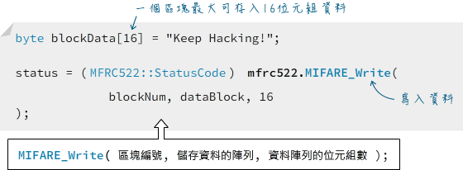
假設要把資料存入區段1的區塊1，區塊編號值請設定成5。
寫入與讀取Mifare卡片資料的程式碼
本實驗的電路和零件，與「Mifare RFID-RC522模組實驗（一）：讀取Mifare RFID卡的UID識別碼」貼文相同。底下的程式碼將在掃描到Mifare Classic卡片時，在區段15的區塊1，寫入“Keep Hacking!”字串：
#include <SPI.h>
#include <MFRC522.h>

#define RST_PIN A0 // Reset腳
#define SS_PIN 10 // 晶片選擇腳

MFRC522 mfrc522(SS_PIN, RST_PIN); // 建立MFRC522物件
MFRC522::MIFARE_Key key; // 儲存金鑰

byte sector = 15; // 指定讀寫的「區段」，可能值:0~15
byte block = 1; // 指定讀寫的「區塊」，可能值:0~3
byte blockData[16] = "Keep Hacking!"; // 最多可存入16個字元
// 若要清除區塊內容，請寫入16個 0
//byte blockData[16] = {0,0,0,0,0,0,0,0,0,0,0,0,0,0,0,0};

// 暫存讀取區塊內容的陣列，MIFARE_Read()方法要求至少要18位元組空間，來存放16位元組。
byte buffer[18];
MFRC522::StatusCode status;

void writeBlock(byte _sector, byte _block, byte _blockData[]) {
if (_sector < 0 || _sector > 15 || _block < 0 || _block > 3) {
// 顯示「區段或區塊碼錯誤」，然後結束函式。
Serial.println(F("Wrong sector or block number."));
return;
}

if (_sector == 0 && _block == 0) {
// 顯示「第一個區塊只能讀取」，然後結束函式。
Serial.println(F("First block is read-only."));
return;
}

byte blockNum = _sector * 4 + _block; // 計算區塊的實際編號（0~63）
byte trailerBlock = _sector * 4 + 3; // 控制區塊編號

// 驗證金鑰
status = (MFRC522::StatusCode) mfrc522.PCD_Authenticate(MFRC522::PICC_CMD_MF_AUTH_KEY_A, trailerBlock, &key, &(mfrc522.uid));
// 若未通過驗證…
if (status != MFRC522::STATUS_OK) {
// 顯示錯誤訊息
Serial.print(F("PCD_Authenticate() failed: "));
Serial.println(mfrc522.GetStatusCodeName(status));
return;
}

// 在指定區塊寫入16位元組資料
status = (MFRC522::StatusCode) mfrc522.MIFARE_Write(blockNum, _blockData, 16);
// 若寫入不成功…
if (status != MFRC522::STATUS_OK) {
// 顯示錯誤訊息
Serial.print(F("MIFARE_Write() failed: "));
Serial.println(mfrc522.GetStatusCodeName(status));
return;
}

// 顯示「寫入成功！」
Serial.println(F("Data was written."));
}

void readBlock(byte _sector, byte _block, byte _blockData[]) {
if (_sector < 0 || _sector > 15 || _block < 0 || _block > 3) {
// 顯示「區段或區塊碼錯誤」，然後結束函式。
Serial.println(F("Wrong sector or block number."));
return;
}

byte blockNum = _sector * 4 + _block; // 計算區塊的實際編號（0~63）
byte trailerBlock = _sector * 4 + 3; // 控制區塊編號

// 驗證金鑰
status = (MFRC522::StatusCode) mfrc522.PCD_Authenticate(MFRC522::PICC_CMD_MF_AUTH_KEY_A, trailerBlock, &key, &(mfrc522.uid));
// 若未通過驗證…
if (status != MFRC522::STATUS_OK) {
// 顯示錯誤訊息
Serial.print(F("PCD_Authenticate() failed: "));
Serial.println(mfrc522.GetStatusCodeName(status));
return;
}

byte buffersize = 18;
status = (MFRC522::StatusCode) mfrc522.MIFARE_Read(blockNum, _blockData, &buffersize);
// 若讀取不成功…
if (status != MFRC522::STATUS_OK) {
// 顯示錯誤訊息
Serial.print(F("MIFARE_read() failed: "));
Serial.println(mfrc522.GetStatusCodeName(status));
return;
}

// 顯示「讀取成功！」
Serial.println(F("Data was read."));
}

void setup() {
Serial.begin(9600);
SPI.begin(); // 初始化SPI介面
mfrc522.PCD_Init(); // 初始化MFRC522卡片
Serial.println(F("Please scan MIFARE Classic card..."));

// 準備金鑰（用於key A和key B），出廠預設為6組 0xFF。
for (byte i = 0; i < 6; i++) {
key.keyByte[i] = 0xFF;
}
}

void loop() {
// 查看是否感應到卡片
if ( ! mfrc522.PICC_IsNewCardPresent()) {
return; // 退回loop迴圈的開頭
}

// 選取一張卡片
if ( ! mfrc522.PICC_ReadCardSerial()) { // 若傳回1，代表已讀取到卡片的ID
return;
}

writeBlock(sector, block, blockData); // 區段編號、區塊編號、包含寫入資料的陣列
readBlock(sector, block, buffer); // 區段編號、區塊編號、存放讀取資料的陣列
Serial.print(F("Read block: ")); // 顯示儲存讀取資料的陣列元素值
for (byte i = 0 ; i < 16 ; i++) {
Serial.write (buffer[i]);
}
Serial.println();
// 令卡片進入停止狀態
mfrc522.PICC_HaltA();
}
第128行程式使用Serial.write()而非Serial.print()方法，是因為print()會把字元的ASCII數字值轉換成文字顯示，而write()則直接把字元顯示出來（請參閱這個回應）。
上傳程式之後，請開啟序列埠監控視窗，並掃描Mifare卡片，將能見到下圖的結果：
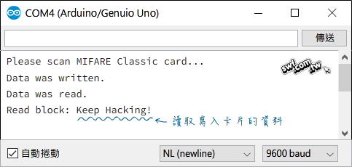
RFID RC522 是一款基於 13.56MHz 的高整合度非接觸式讀寫卡模組，體積小、低功耗，廣泛應用於 Arduino/樹莓派等開發平台的門禁系統、身分識別與考勤管理。它使用 SPI 序列通信接口與主控板連線，支援 Mifare S50/S70 等卡片讀寫，讀卡距離約 0-60mm。
關鍵特性：
- 晶片與頻率： MFRC522，工作頻率 13.56MHz。
- 電壓與電流： 工作電壓 3.3V (常用 DC 3.3V)，工作電流 13-26mA，待機電流 10-13mA。
- 介面： SPI 模式，適用於 Arduino、樹莓派等平台。
- 應用場景： 門禁、手持設備、智慧儀表、資料記錄。
- 讀取內容： 可讀取卡片的 UID（唯一識別碼）並支援資料區塊讀寫。
使用注意事項：
- 電壓： 模組供電為 3.3V，直接接入 Arduino 5V 接腳可能會損壞模組。
- 接線 (Arduino UNO為例)：
  - VCC -> 3.3V
  - RST -> Digital 9
  - GND -> GND
  - IRQ -> 不接
  - MISO -> Digital 12
  - MOSI -> Digital 11
  - SCK -> Digital 13
  - SDA(SS) -> Digital 10
- 庫文件： 在 Arduino IDE 中安裝 "MFRC522" 程式庫。
一般 RC522 模組會隨附一張標准 S50 白卡與一個鑰匙扣卡（感應扣），適用於快速建構物聯網與智能裝置專案。

[Arduino範例] RFID RC522辨識系統入門，讀取UID和比對
RFID是許多人日常中不可或缺的裝置，舉凡大樓門禁、電梯權限控制，很多企業也用RFID來進行出勤管理。最常用到的RFID模組就是RC522了，我們用最簡潔的程式，來讀取卡片的UID，並且和已儲存過的UID進行比對。然後再配合OLED，讓它變成可以實用的系統！這個套件拿來做Arduino專題製作也非常適合哦！
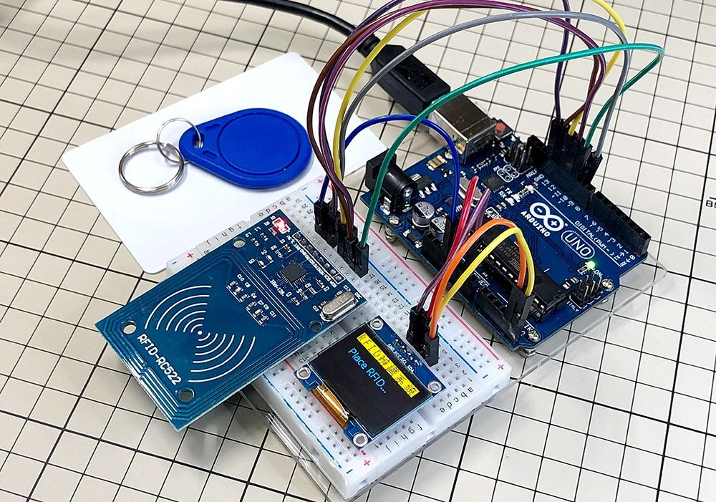

RFID是許多人日常中不可或缺的裝置，舉凡大樓門禁、電梯權限控制，很多企業也用RFID來進行出勤管理。最常用到的RFID模組就是RC522了，我們用最簡潔的程式，來讀取卡片的UID，並且和已儲存過的UID進行比對。然後再配合OLED，讓它變成可以實用的系統！
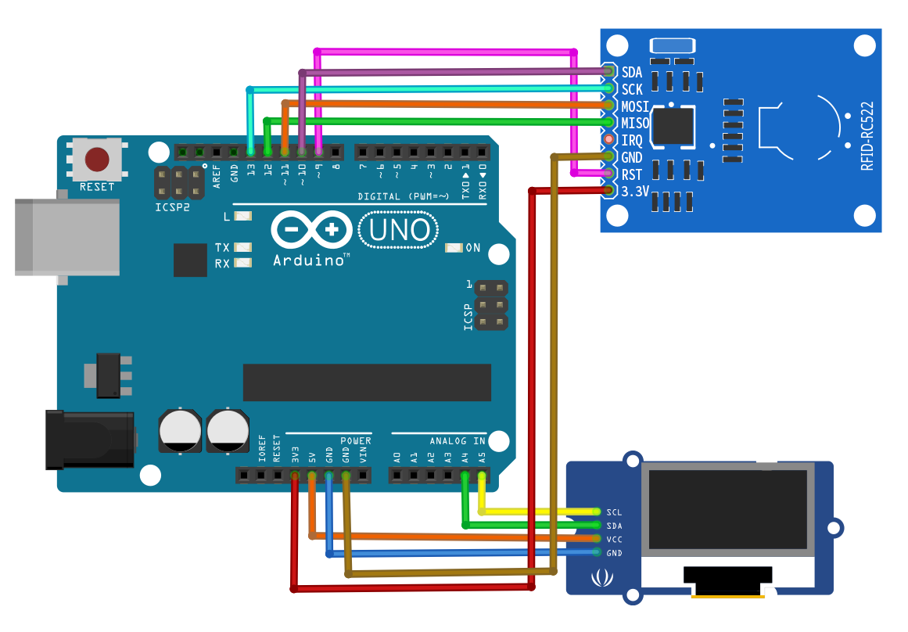
再來就是安裝函式庫了，傑森測試過最方便也真正可以用的，MFRC522函式庫一定是第一名，而且它可以在程式管理員中直接下載。
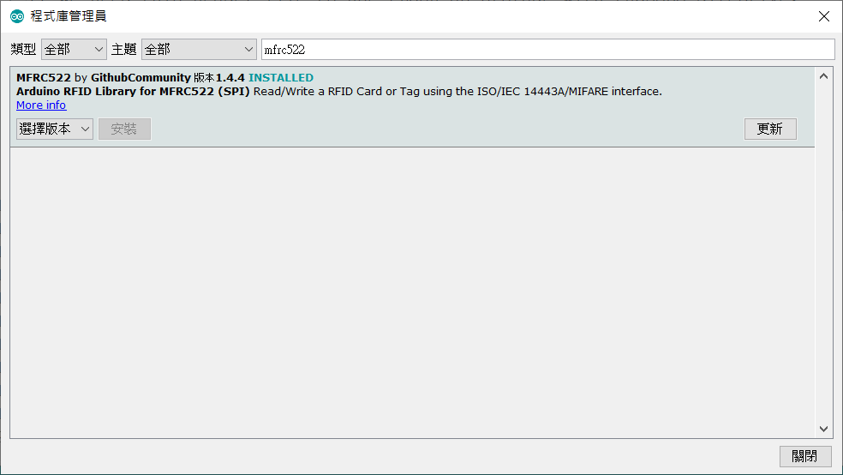
我們先來寫支程式來讀取RFID卡或是磁扣的UID，UID是每張卡獨有的、不重複的，所以大多數安全層級不高的門禁管控，都是直接從UID來識別每一張卡。
程式：讀取卡片UID，從監控視窗查看
#include <SPI.h>
#include <MFRC522.h>

#define RST_PIN 9
#define SS_PIN 10 //就是模組上的SDA接腳
MFRC522 mfrc522; // 建立MFRC522實體
void setup() {
Serial.begin(9600);
SPI.begin(); // 初始化SPI介面

mfrc522.PCD_Init(SS_PIN, RST_PIN); // 初始化MFRC522卡
Serial.print(F("Reader "));
Serial.print(F(": "));
mfrc522.PCD_DumpVersionToSerial(); // 顯示讀卡設備的版本
}
void loop() {
// 檢查是不是一張新的卡
if (mfrc522.PICC_IsNewCardPresent() && mfrc522.PICC_ReadCardSerial()) {
// 顯示卡片內容
Serial.print(F("Card UID:"));
dump_byte_array(mfrc522.uid.uidByte, mfrc522.uid.size); // 顯示卡片的UID
Serial.println();
Serial.print(F("PICC type: "));
MFRC522::PICC_Type piccType = mfrc522.PICC_GetType(mfrc522.uid.sak);
Serial.println(mfrc522.PICC_GetTypeName(piccType)); //顯示卡片的類型

mfrc522.PICC_HaltA(); // 卡片進入停止模式
}
}

/* 這個副程式把讀取到的UID，用16進位顯示出來 */
void dump_byte_array(byte *buffer, byte bufferSize) {
for (byte i = 0; i < bufferSize; i++) {
Serial.print(buffer[i] < 0x10 ? " 0" : " ");
Serial.print(buffer[i], HEX);
}
}

這支程式是傑森簡化函式庫所附的範例改寫的，底下這行會檢測RFID設備的版本，基本上也算是偵測設是否運作正常。
mfrc522.PCD_DumpVersionToSerial();
讀完卡片後，其中最重要的的UID，是存在mfrc522.uid.uidByte中的，利用dump_byte_array這支副程式把UID顯示在監控視窗中。
